导师简介
姓名 | 陈华茜 | 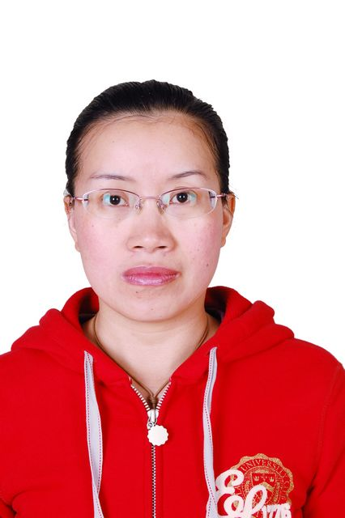
出生年月 | 1971年1月
单位 | 湖北医药学院第二临床学院/附属国药东风总医院
所属学科 | 临床医学-内科学-肾脏病
职称、职务 | 副教授，主任医师，硕士研究生导师，肾脏内科主任
E-mail | 1806409429@qq.com
联系方式（办公电话） | 0719-8272437
研究方向 | 1.慢性肾脏病的诊治  2.血液净化
个人简介 | 陈华茜，女，1971年1月生，硕士，副教授，硕士研究生导师，湖北医药学院附属国药东风总医院肾脏内科科主任；曾在美国杜兰大学研修，现任中国研究型医院协会血液净化管理专业委员会委员、湖北省医学会肾脏病分会委员、湖北省医院协会血液净化专业委员会委员、湖北省医师协会肾脏病分会委员等。从事慢性肾脏病一体化管理和血液净化方向的研究工作。发表论文20多篇，参编1部。

